Pielikums
Alūksnes Tūrisma informācijas centra
obligāti nodrošināmo suvenīru saraksts

Alūksnes novada pašvaldības, reģistrācijas Nr. 90000018622, iestāde “Alūksnes Tūrisma informācijas centrs” nosaka šādu obligāti nodrošināmo suvenīru sarakstu:

Nr.p.k. | Suvenīra nosaukums  attēlam ir informatīvs raksturs | Tehniskie parametri | Apjoms  gabali
1. | Metāla sublimācijas krūze  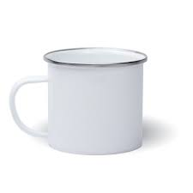 | Balta metāla sublimācijas krūze | 70
1. |  | Tilpums: 360 ml | 70
1. |  | Izmērs: 8 x 8,6 cm | 70
1. |  | Materiāls: metāls | 70
1. |  | Krāsa: balta | 70
1. |  | Personalizācijas veids: sublimācijas druka | 70
1. |  | Personalizācija: Alūksnes logo | 70
1. |  | Drukas lielums, novietojums: vismaz 6 x 2,5 cm, novietots ne zemāk kā 2,5 cm no augšējās krūzes malas | 70
1. |  | Drukas krāsa: melna ar zilu | 70
2. | Keramikas krūze ar reljefu  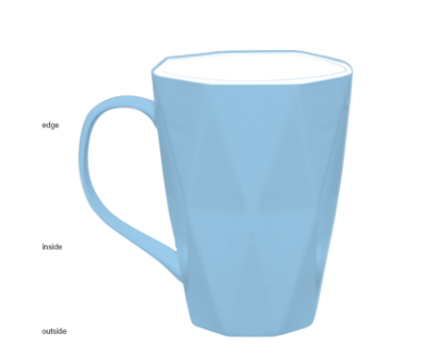 | Keramikas krūze, robota | 200
2. |  | Tilpums: 300 ml | 200
2. |  | Izmērs: 11 x 8,5/5 cm | 200
2. |  | Materiāls: porcelāns | 200
2. |  | Krāsa: gaiši zila, pantonis 2915C | 200
2. |  | Personalizācijas veids: apdruka | 200
2. |  | Personalizācija: Alūksnes logo | 200
2. |  | Drukas lielums, novietojums: vismaz 5,5 x 1,5 cm, novietots ne zemāk kā 2 cm no augšējās krūzes malas | 200
2. |  | Drukas krāsa: melna ar zilu | 200
3. | Pelēka keramikas krūze  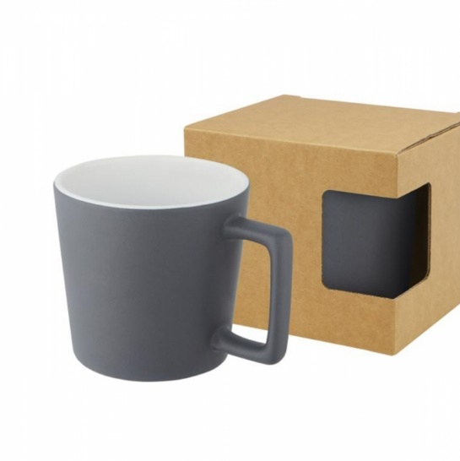 | Keramikas krūze ar matētu pārklājumu, iepakota kartona kastītē | 100
3. |  | Tilpums: 370 ml | 100
3. |  | Izmērs: 9,1 x 9,5 cm | 100
3. |  | Materiāls: keramika | 100
3. |  | Krāsa: tumši pelēka ar baltu vai melnu pārklājumu iekšpusē | 100
3. |  | Personalizācijas veids: apdruka | 100
3. |  | Personalizācija: Alūksnes logo | 100
3. |  | Drukas lielums, novietojums: vismaz 5,5 x 1,5 cm, novietots ne zemāk kā 2 cm no augšējās krūzes malas | 100
3. |  | Drukas krāsa: zila ar baltu | 100
4. | 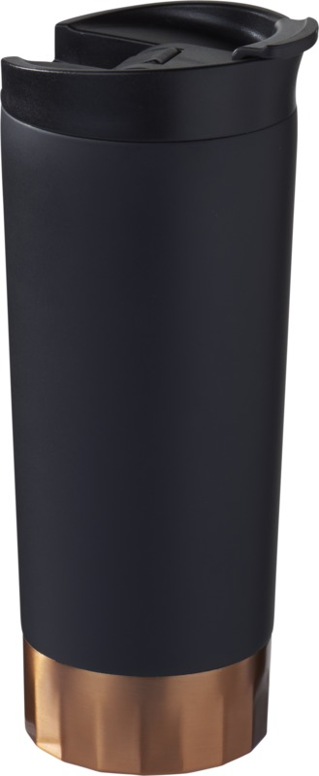  Termokrūze | Termokrūze melna ar zelta pamatni | 50
4. |  | Tilpums: 500 ml | 50
4. |  | Izmērs: 21 x 9,1 cm | 50
4. |  | Materiāls: nerūsējošais tērauds | 50
4. |  | Krāsa: melna | 50
4. |  | Personalizācijas veids: apdruka | 50
4. |  | Personalizācija: Alūksnes logo | 50
4. |  | Drukas lielums, novietojums: vismaz 5,5 x 1,5 cm, novietots ne zemāk kā 2 cm no augšējās krūzes malas | 50
4. |  | Drukas krāsa: melna ar zilu | 50
5. | 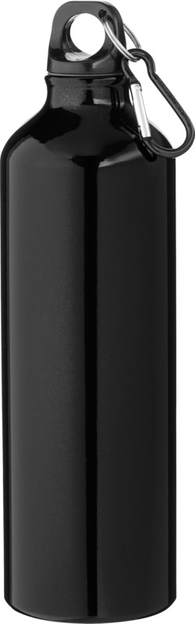  Metāla ūdens pudele | Metāla ūdens pudele ar karabīni un skrūvējamu korķi | 150
5. |  | Tilpums: 770 ml | 150
5. |  | Materiāls: alumīnijs | 150
5. |  | Krāsa: melna, gaiši zila, balta | 150
5. |  | Personalizācijas veids: apdruka | 150
5. |  | Personalizācija: Alūksnes logo | 150
5. |  | Drukas lielums, novietojums: vismaz 7 x 3,5 cm, novietots ne zemāk kā 5,5 cm no apakšējās pudeles malas | 150
5. |  | Drukas krāsa: melnai pudelei balts Alūksne un logo kontūra Oluksna. Gaiši zilai pudelei logo balts ar melnu | 150
6. | 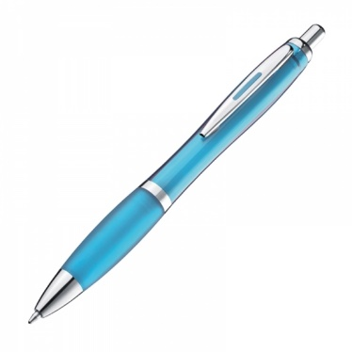  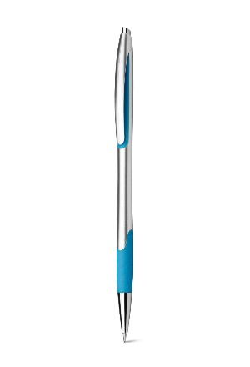  Pildspalva | Plastmasas pildspalvas divu veidu | 300
6. |  | Materiāls: plastmasas pildspalva ar zilas krāsas tinti | 300
6. |  | Krāsa: gaiši zila, zila, sudraba ar zilu | 300
6. |  | Personalizācijas veids: apdruka | 300
6. |  | Personalizācija: Alūksnes logo | 300
6. |  | Drukas lielums, novietojums: vismaz 1,5 x 1 cm, novietots proporcionāli pa vidu pildspalvai | 300
6. |  | Drukas krāsa: atbilstoši pildspalvas tonim, ievērojot Alūksnes logo specifikāciju | 300
7. | Parastais zīmulis ar melnu dzēšgumiju  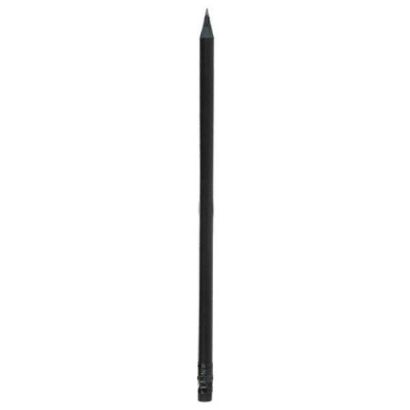 | Zīmulis | 50
7. |  | Materiāls: HB cietība, matēts koka zīmulis ar melnu dzēšgumiju | 50
7. |  | Krāsa: melna | 50
7. |  | Personalizācijas veids: apdruka | 50
7. |  | Personalizācija: uzraksts #aluksnesbanisastacija;  #visitaluksne | 50
7. |  | Drukas lielums, novietojums: vismaz 4 x 0,5 cm, novietots 3 cm no zīmuļa augšas | 50
7. |  | Drukas krāsa: balta | 50
8. | Mūžīgais zīmulis  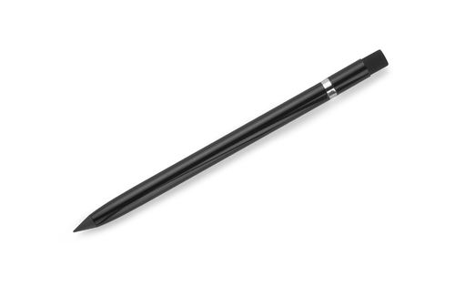  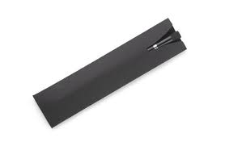 | Mūžīgais zīmulis no metāla “ETERNO” | 200
8. |  | Materiāls: metāls | 200
8. |  | Krāsa: melna | 200
8. |  | Personalizācijas veids: gravējums | 200
8. |  | Personalizācija: Alūksnes logo | 200
8. |  | Drukas lielums, novietojums: vismaz 1,5 x 0,7 cm, novietots vismaz 4 cm no zīmuļa augšējās malas | 200
8. |  | Drukas krāsa: balta ar baltu kontūru | 200
9. | Balta A5 piezīmju klade GLIKA BURTNĪCA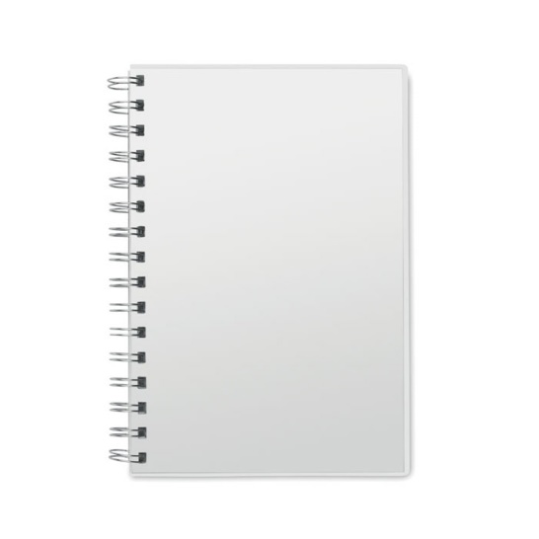 | A5 piezīmju klade, pierakstu klade ar kartona vākiem un spirāli | 50
9. |  | Lapaspušu skaits: 50 lpp., ar baltām lapām | 50
9. |  | Materiāls: krītots kartons | 50
9. |  | Krāsa: balta | 50
9. |  | Personalizācijas veids: druka | 50
9. |  | Personalizācija: Glika burtnīca, vienkrāsu druka | 50
9. |  | Drukas lielums, novietojums: vismaz 6 x 3 cm, centrēts klades vidū 9 cm no augšējās un apakšējās malas | 50
10. | Atslēgu piekariņš  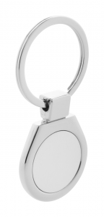 | Metāla atslēgu piekariņš dažādas formas, iepakots kartona kastītē, divu veidu dizaini | 100
10. |  | Materiāls: metāls | 100
10. |  | Krāsa: sudraba, melna, zila | 100
10. |  | Personalizācijas veids: gravējums | 100
10. |  | Personalizācija: Alūksnes logo | 100
10. |  | Novietojums: centrēti pa vidu atslēgu piekariņam | 100
10. |  | Drukas krāsa: pilnā vārda druka ar kontūru | 100
11. | Atslēgu piekariņš  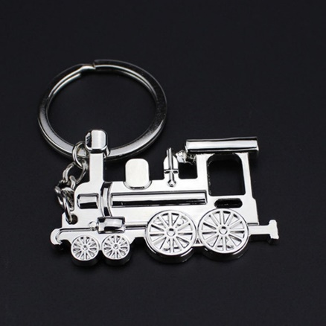 | Metāla atslēgu piekariņš vilciena formā | 100
11. |  | Materiāls: metāls | 100
11. |  | Krāsa: sudrabs, melna, zila | 100
11. |  | Personalizācijas veids: gravējums | 100
11. |  | Personalizācija: #aluksnesbanisastacija | 100
11. |  | Novietojums: centrēts | 100
11. |  | Drukas krāsa: gravējums | 100
12. | 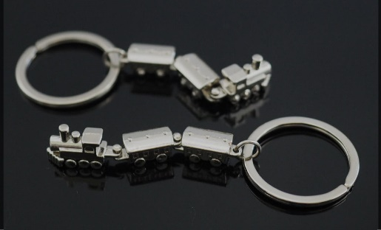  Atslēgu piekariņš vilcieniņš | Metāla atslēgu piekariņš ar vilcieniņiem | 100
12. |  | Materiāls: metāls | 100
12. |  | Krāsa: sudraba, melna, zila | 100
12. |  | Personalizācijas veids: gravējums | 100
12. |  | Personalizācija: #aluksnesbanisastacija | 100
12. |  | Novietojums: centrēts | 100
12. |  | Drukas krāsa: gravējums | 100
13. | Auduma maisiņš  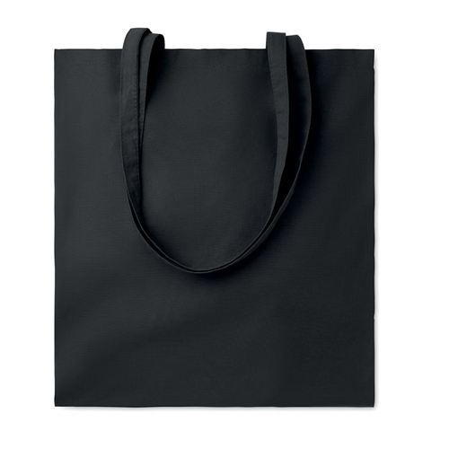 | Kokvilnas auduma maisiņš | 70
13. |  | Izmērs: 42 x 38 cm | 70
13. |  | Blīvums: 140 g/m² | 70
13. |  | Krāsa: melna | 70
13. |  | Viena somas roktura izmērs: 30 cm garums un 2 cm platums | 70
13. |  | Personalizācijas veids: drukāts sietspiedes tehnikā | 70
13. |  | Personalizācija: Alūksnes logo, divu krāsu | 70
13. |  | Drukas izvietojums: centrēti pa vidu | 70
14. | Auduma maisiņš | Kokvilnas auduma maisiņš | 30
14. |  | Izmērs: 42 x 38 cm | 30
14. |  | Blīvums: 140 g/m² | 30
14. |  | Krāsa: melna | 30
14. |  | Viena somas roktura izmērs: 30 cm garums un 2 cm platums | 30
14. |  | Personalizācijas veids: drukāts sietspiedes tehnikā | 30
14. |  | Personalizācija: Alūksnes Bānīša stacijas logo, viena krāsa balta | 30
14. |  | Drukas izvietojums: centrēti pa vidu | 30
15. | Vīriešu T krekls  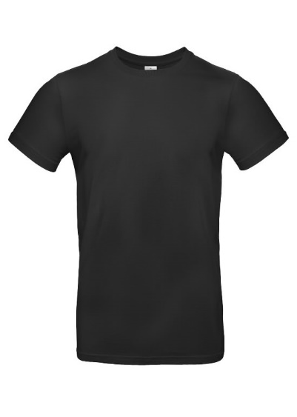 | Kvalitatīvs T krekls, vīriešu | 150
15. |  | Izmērs: S, M, L, XL, 2XL, 3XL | 150
15. |  | Materiāls: 100 % dabīgi materiāli, kokvilna, ne mazāk kā 185 gr/m2 | 150
15. |  | Krāsa: melna, gaiši zila, balta | 150
15. |  | Personalizācijas veids: drukāts sietspiedes tehnikā | 150
15. |  | Personalizācija: Alūksnes logo, divu krāsu, Alūksnes Bānīša stacijas logo, viena krāsa - balta | 150
15. |  | Drukas lielums: 22 x 10,5 cm | 150
16. | Sieviešu T krekls  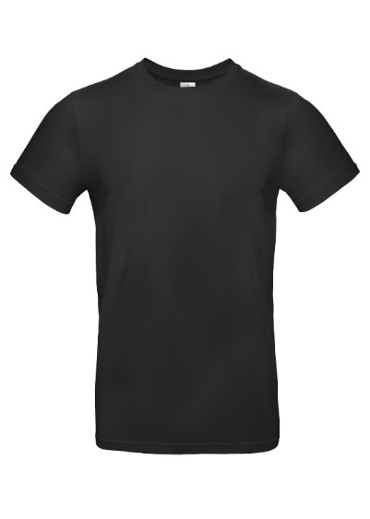 | Kvalitatīvs T krekls, sieviešu | 150
16. |  | Izmērs: S, M, L, XL, 2XL, 3XL | 150
16. |  | Materiāls: 100 % dabīgi materiāli, kokvilna, ne mazāk kā 185 gr/m2 | 150
16. |  | Krāsa: melna, gaiši zila, balta | 150
16. |  | Personalizācijas veids: drukāts sietspiedes tehnikā | 150
16. |  | Personalizācija: Alūksnes logo, divu krāsu, Alūksnes Bānīša stacijas logo, viena krāsa - balta | 150
16. |  | Drukas lielums: 22 x 10,5 cm | 150
17. | Sešu paneļu cepure  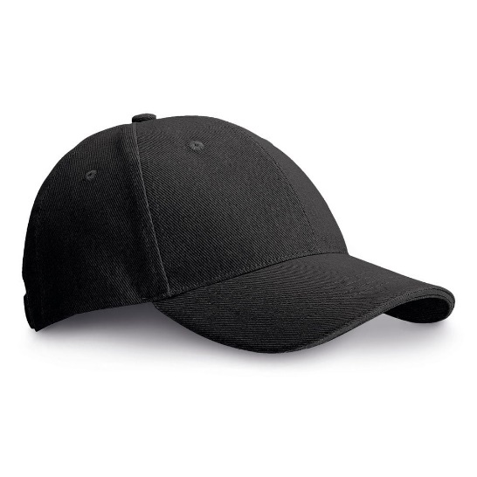 | Sešu paneļu cepure ar aizmugures aizdari, ar metāla sprādzi | 70
17. |  | Materiāls: 100 % kokvilna | 70
17. |  | Krāsa: melna, gaiši zila | 70
17. |  | Personalizācijas veids: izšuvums, divu krāsu | 70
17. |  | Personalizācija: Alūksnes logo | 70
17. |  | Izšuvuma lielums: 5 x 2,5 cm | 70
17. |  | Izšuvuma novietojums: uz cepures labā vai kreisā sāna | 70
18. | Hūdijs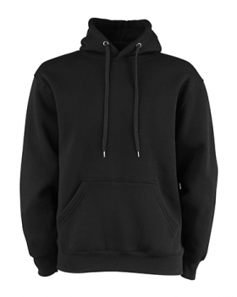 | Kvalitatīvs hūdijs ar kapuci un kabatu, unisex | 60
18. |  | Izmērs: S, M, L, XL, 2XL, 3XL | 60
18. |  | Materiāls: kokvilna | 60
18. |  | Krāsa: melna, balta, gaiši zila | 60
18. |  | Personalizācijas veids: izšuvums | 60
18. |  | Personalizācija: Alūksnes logo, divu krāsu | 60
18. |  | Izšuvuma lielums, novietojums: vismaz 10 x 5 cm, ar vienu izšuvumu, priekšpusē | 60
18. |  | Izšuvuma krāsa: izšuvums ar divu krāsu diegiem | 60
19. | Multifunkcionālās šallītes  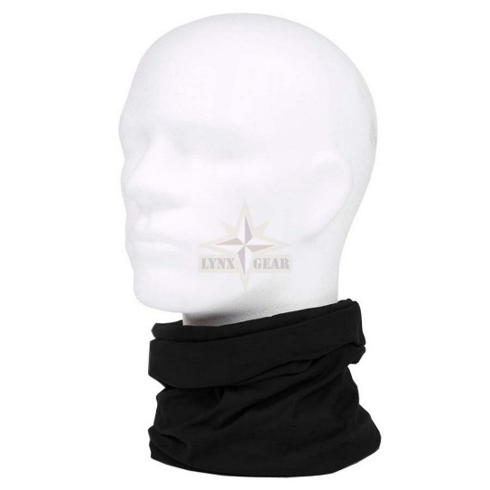 | Multifunkcionāla šalle/ bandana, poliesteris | 60
19. |  | Izmērs: 255 x 50 cm | 60
19. |  | Materiāls: 100 % microfiber | 60
19. |  | Krāsa: melna | 60
19. |  | Personalizācijas veids:  drukāts CMYK, digitāla | 60
19. |  | Personalizācija: Alūksnes  logo | 60
20. | Adīta cepure ar bumbuli  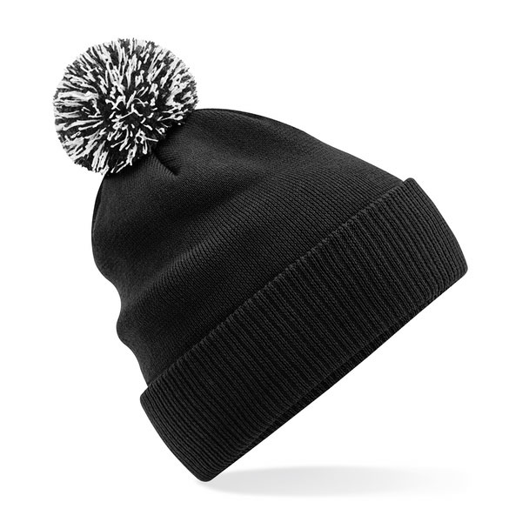 | Adīta cepure ar bumbuli, ziemas cepure no divslāņu adījuma | 60
20. |  | Materiāls: 100 % pārstrādāts poliesters | 60
20. |  | Krāsa: melna, gaiši zila, balta | 60
20. |  | Personalizācijas veids:  izšuvums | 60
20. |  | Personalizācija: Alūksnes  logo, divu krāsu | 60
20. |  | Izšuvuma novietojums: uz cepures atloces, centrēts | 60
21. | Adīta cepure bez bumbuļa  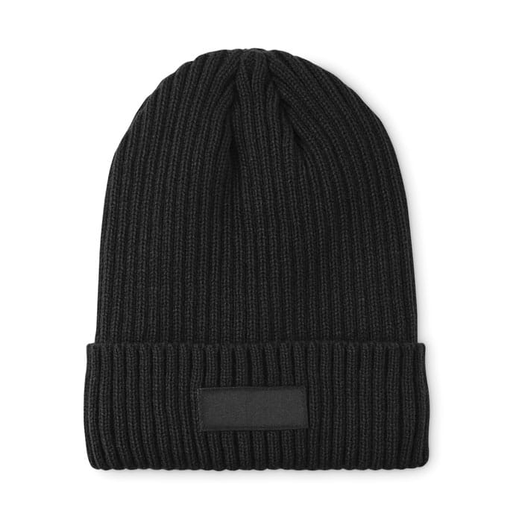 | Adīta cepure bez bumbuļa, ziemas cepure no divslāņu adījuma | 60
21. |  | Materiāls: 100 % pārstrādāts poliesters | 60
21. |  | Krāsa: melna, gaiši zila, balta | 60
21. |  | Personalizācijas veids: izšuvums | 60
21. |  | Personalizācija: Alūksnes logo, divu krāsu | 60
21. |  | Izšuvuma novietojums: uz cepures atloces, centrēts | 60
22. | Dvielis  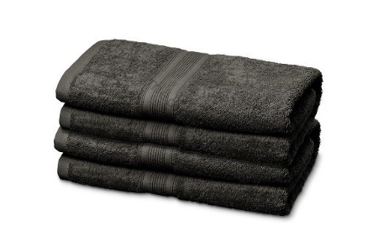 | Izmērs: 70 x 140 cm | 50
22. |  | Blīvums: 400 g/m² | 50
22. |  | Materiāls: 100% dabīgiem materiāliem, kokvilna | 50
22. |  | Krāsa: pelēka | 50
22. |  | Personalizācijas veids: izšuvums | 50
22. |  | Personalizācija: Alūksnes logo | 50
22. |  | Izšuvuma lielums, novietojums: vismaz 3 x 19,5 cm, logo izšuvumi ir veikti ar diegu un abi logo atrodas blakus, ne mazāk kā 18 cm no dvieļa īsākās malas, pirmais ir Oluksna logo un virs, ar 1 cm atstarpi ir Alūksne logo | 50
22. |  | Izšuvuma krāsa: balta ar zilu | 50
23. | Lietussargs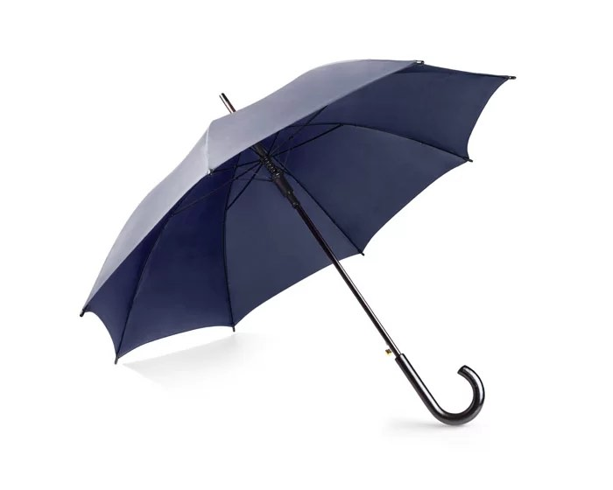 | Tumši zilas krāsas, automātiski atverams, vēja izturīgs lietussargs, 8 paneļi, ielikts rokturis ar metāla tekstūras ielaidumu | 50
23. |  | Izmērs: 100 cm diametrā | 50
23. |  | Materiāls: tumšs alumīnija kāts, metāla stiklašķiedras rāmis, poliestera  materiāla pārsegums | 50
23. |  | Krāsa: zila | 50
23. |  | Svars: ne vairāk kā 500 g | 50
23. |  | Personalizācijas veids: sietspiede | 50
23. |  | Personalizācija: Alūksnes logo | 50

